ОТЧЕТ
о работе депутата Городской думы Дзержинска
по 19 избирательному округу Григорьева Ивана Леонидовича
за период с 01.01.2018 по 31.12.2018 г.
(численность избирателей в округе 5842 )

Депутатский фонд
Приобретение оконных блоков из ПВХ профиля в количестве 6-и штук для слесарной мастерской и библиотеки МБОУ СШ №22. | 105 000,00
Замена оконных блоков из ПВХ профиля в количестве 3-х штук, межкомнатных дверей в количестве 2 шт., запасной двери в музыкальном зале и входных дверей (групп раннего возраста) – 2 шт., и оплату светильников для пищеблока, люминесцентных ламп на сумму 5 000(пять тысяч) рублей, МБДОУ «Детский сад №139». | 209 000,00
Оплаты ремонтных работ МБОУ СШ №9 | 200 000,00
Приобретение оборудования для сцены | 35 006,10
всего | 550 000,00

Из личных средств депутата выделялись деньги на проведение мероприятий для детей и взрослых округа :
- Проведение масленицы на территории домов пр.Циолковского 31,33,35,37 ( аниматоры, чай с блинами)
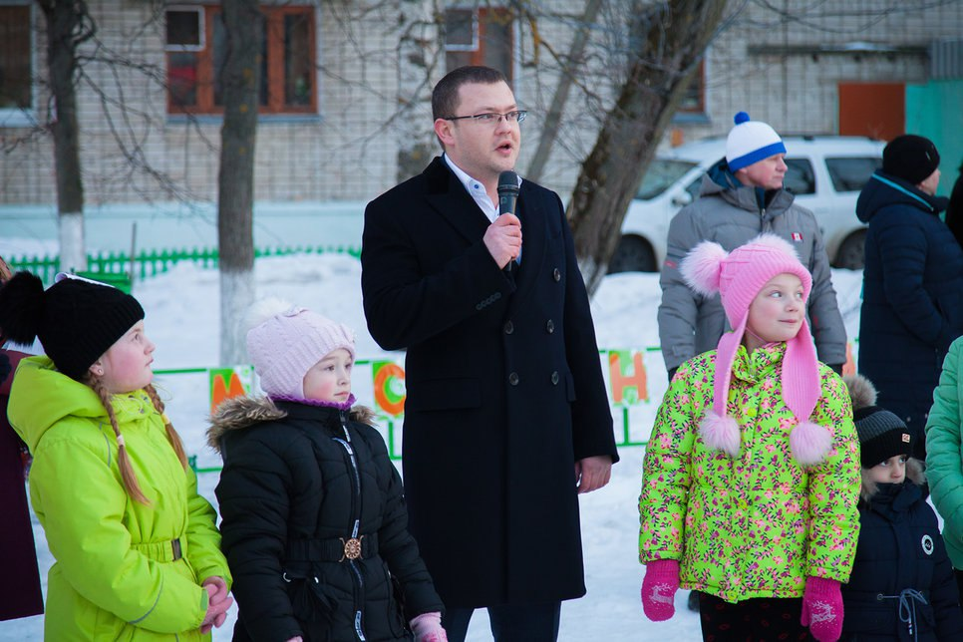

- Проведение мероприятия ко Дню пожилого человека в школе № 9 (чаепитие, концерт).
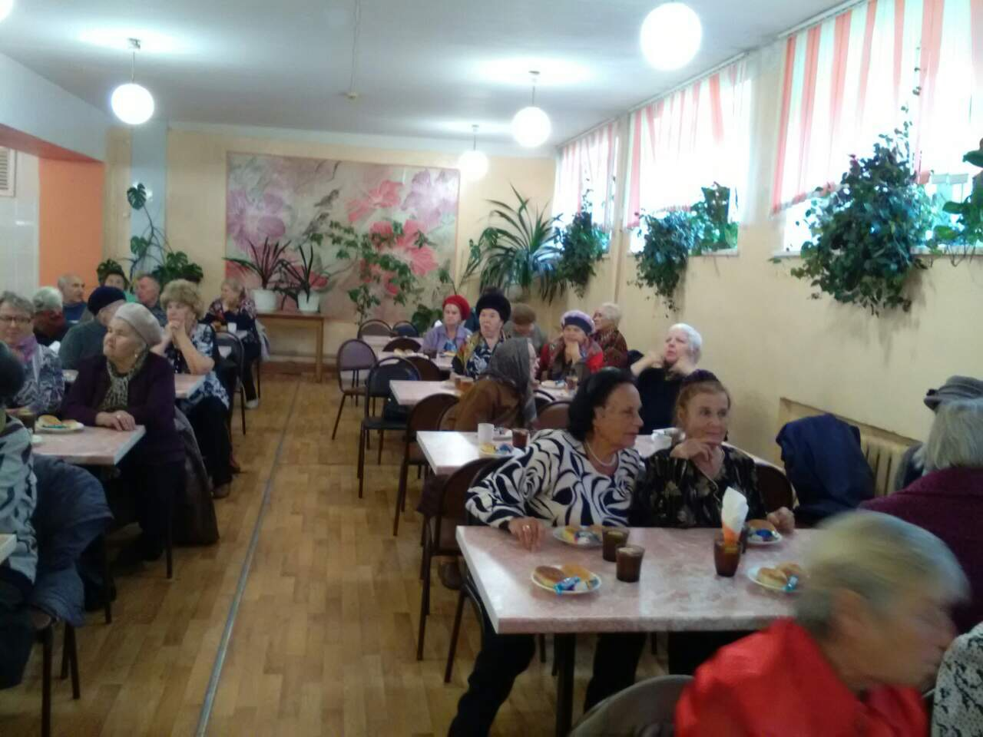
Оказано финансовое содействие общественным организациям: «Общество слепых» , «Чернобыль» в праздновании особо значимых дат.
По приглашению главы города принял участие в экспертной работе по подготовке Стратегии социально-экономического развития Нижегородской области до 2035
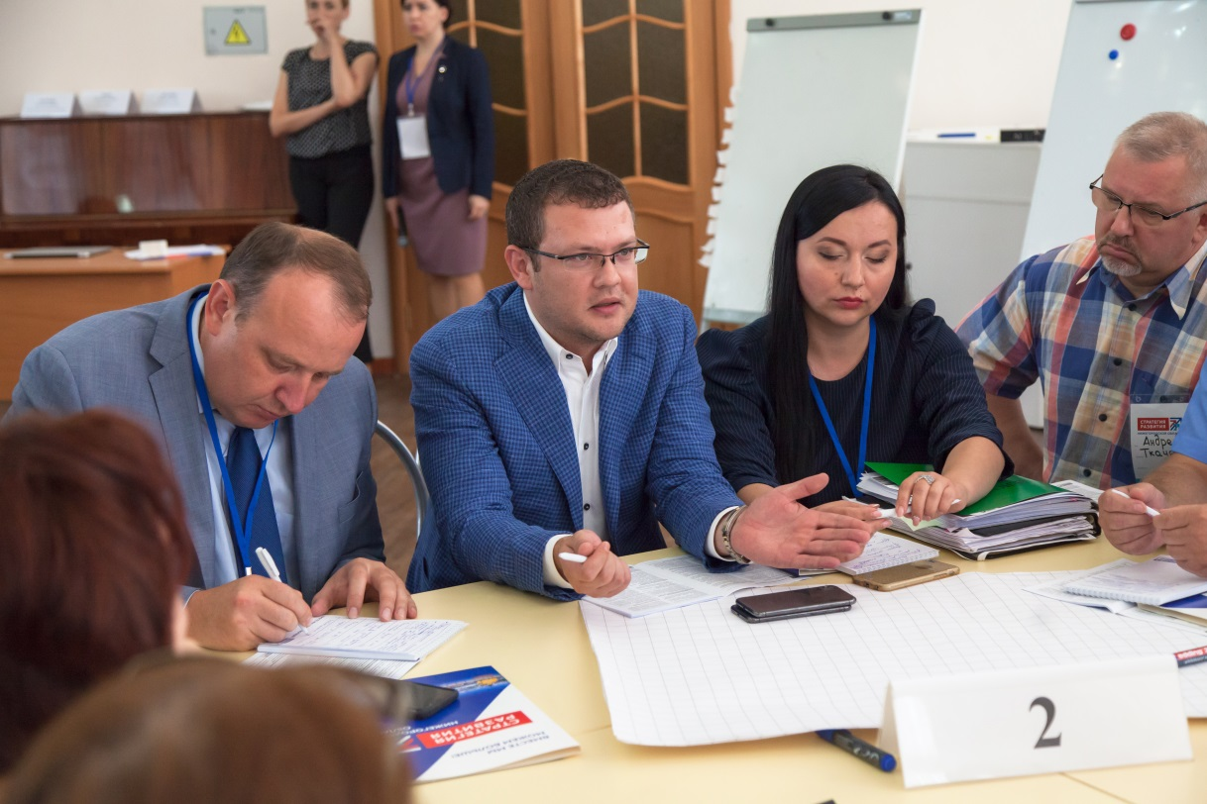

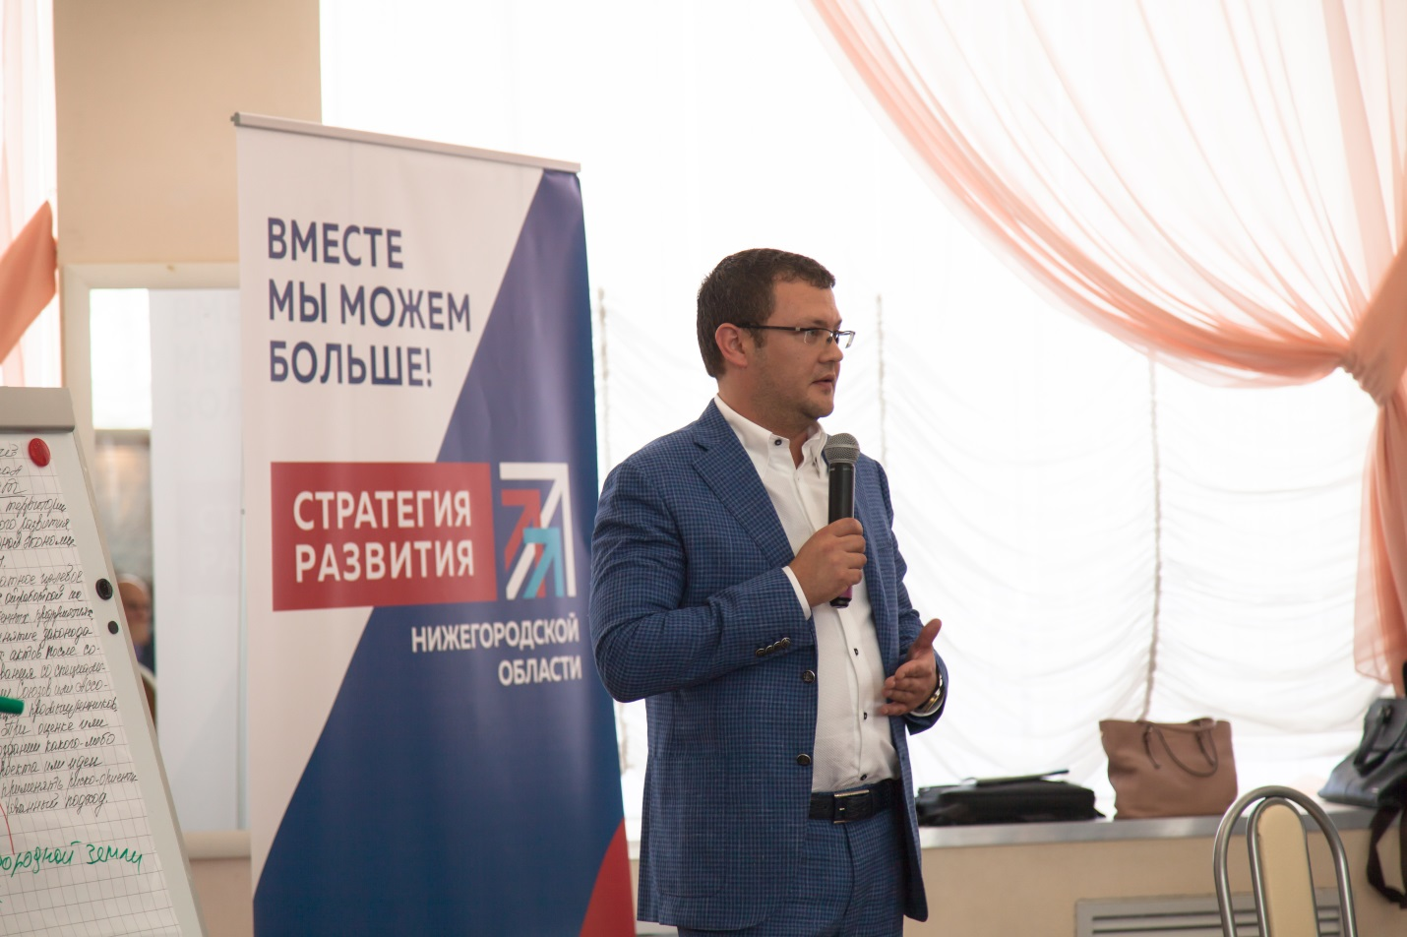

Оказание помощи в проведении городского конкурса профессионального мастерства «Искусство быть в профессии-2018»

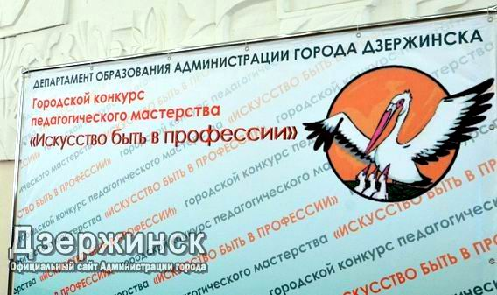

Традицией становится поздравление юбиляров округа №19
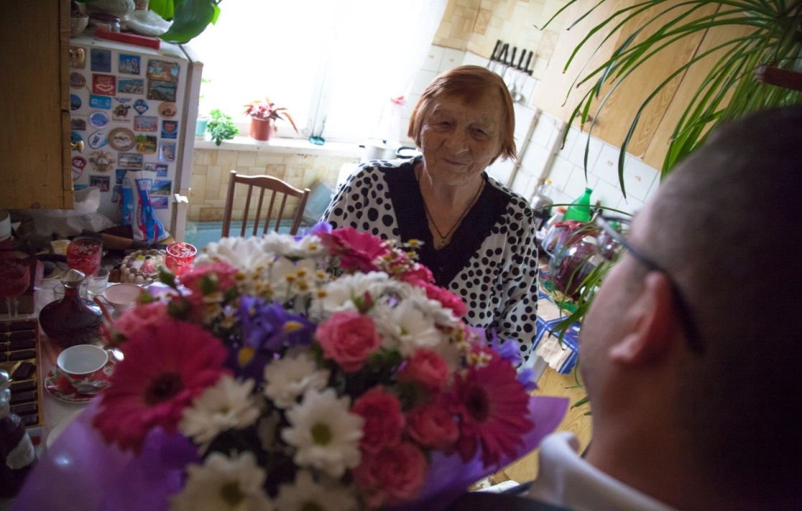
2016, 2017, 2018 год депутат Григорьев Иван Леонидович, председатель Комитета по экономике, промышленности и инвестиционной политике трижды награждался почетной наградой «Благотворитель года», в номинациях «Дети наше будущее», и дважды в номинации «Социальные программы».
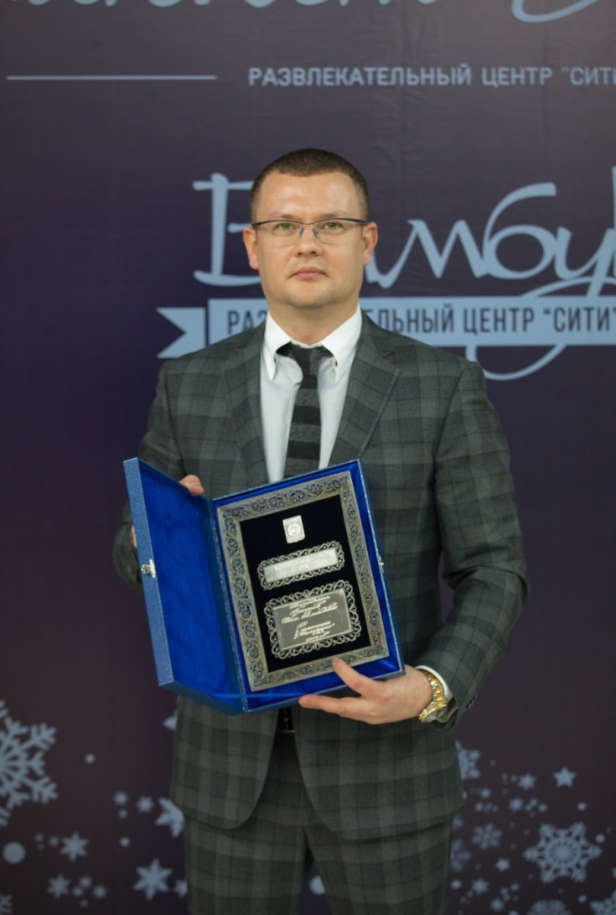

Проводится постоянная работа с жителями округа. На основании обращений поступивших в адрес депутата, оказывается помощь в решении различных вопросов.
Организовано и проведено около 25 приемов с населением, направлено более 50 депутатских запросов в различные учреждения города для решения вопросов по обращениям граждан и вопросам:
- ремонта и покраски подьездов, установки козырьков, штакетнитков, заборов вокруг полисадников (запрос отправлен в управляющие компании).
- кронирования деревьев во дворах (запрос отправлен в УК );
- ремонта и установки детских площадок на округе,
- благоустройство придомовой территоории под парковочную площадку;
- асфальтировка дорожного покрытия (Терешковой 28,24; Гайдара 69б, Циолковского 33)
Помимо коллективных вопросов, ко мне обращаются и с личными проблемами. Для решения юридических вопросов приглашается юрист. Поступает много обращений с просьбами помочь в приобретении дорогостоящих лекарств.

Общественная приемная Григорьева Ивана Леонидовича – депутата городского округа № 19 располагается по адресам: ул. Терешковой, 34 ( школа № 9) вторая среда месяца с 17.00 до 19.00, ул.Гайдара,74-б, вторая среда месяца с 17.00 до 19.00 Запись по телефону: 8-929-055-51-00.

